「2025年第十三屆師生創新圓夢計畫」作品資料表
聯絡人(隊長) | 林創新 | 學號 | A1130001 | 聯絡電話 | 0938-000688
系級 | 創新圓夢系大四 | 電子信箱 | 2025yuntechdream@gmail.com
指導老師 | 圓夢大師
隊伍名稱 | 創新.創意.創業-潛力無限
作品名稱 | entrepreneur營養貼片
參賽成員名單(可自行增列)
參賽成員姓名  (包含隊長) | 系級 | 學號 | 連絡電話 | 電子信箱
林創新 | 創新圓夢系大四 | A1130001 | 0938-000688 | 2025yuntechdream@gmail.com
游創意 | 創意無限系大三 | B1120002 | 0968-345678 | 2025yuntechdream@gmail.com
曾創業 | 創業成功系大四 | C1300003 | 0988-088588 | 2025yuntechdream@gmail.com
創作類別 | 新創產品組 □商業服務組 【※請務必勾選參賽組別】
作品特色簡介(50-100字)
結合熱量檢測系統、營養成分檢測，搭水溶性絲質底層，
以訊息的提醒控制營養成分及熱量的攝入量進行研究及產品開發。

創業計劃書
(可自行增減列)
隊伍名稱 | 創新.創意.創業-潛力無限
創業動機/目的 | 經濟發展蒸蒸日上，人們對於生活的水準要求愈來愈高，也更加重視自身健康保健，因此對於營養成分攝取量及熱量的掌控已成為現代人生活中的強迫症，患上這種症狀的人恨不得每一分營養及每一卡路里熱量的攝入都進行精確計，以來保持身體健康及營養均衡。故我們針對控制營養成分及熱量的攝入量進行研究及產品開發。
作品主視覺 | 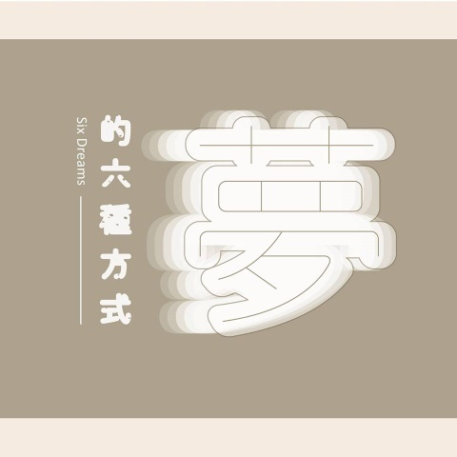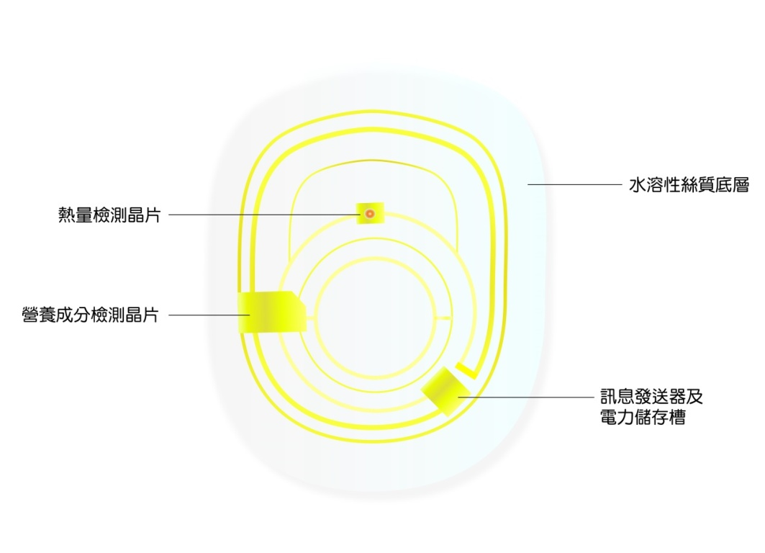
概念、功能說明
（可附圖輔助）
可執行性  (技術/管理/資金來源/收益流) | - 應用科技  - ● 晶片技術(石墨稀)  石墨烯是單層碳原子構成的薄膜，是世界上最薄但最堅硬的納米材料，且其表面十分敏感，很容易黏著上其他物質。因此，以這種材料製成的芯片傳感器可以被輕而易舉地鑲嵌到牙齒平面上。  - ●營養成分檢測晶片  生物感測器定義為”使用固定化的生物分子(immobilized biomolecules)結合換能器，用來偵測生體內或生體外的環境化學物質或與之起特異性交互作用後產生回應的一種裝置”。而生物感測器分為兩種類型:生物親和性感測及生物催化型感應器，其中生物親和性感測可用來分析蛋白質、醣類、抗原或抗體等。  - ●熱量檢測晶片  德州儀器(TI)產品DLP2010近紅外數位微型反射鏡元件(DMD)是目前體積最小、效率最高的DLP晶片，專為各種手持式近紅外線感測應用所設計，包括光譜儀、化學分析裝置等，應用領域遍及農耕、餐飲、石化、保健與護膚產業。NIRscan™ Nano由DLP2010、DLPA2005整合式電源管理、及DLPC150控制器組成，是世界上第一款可完全編程的MEMS晶片組，能夠在超級行動(ultramobile)裝置上進行近紅外線(NIR)分析，資料經光譜分析儀掃描後，便可透過藍牙傳送至手機，再經由手機傳送至雲端進行分析，其分析結果便能及時傳回手機。
行銷策略 | - 部落客/網紅/Podcast  尋找線上知名部落客/網紅/Podcast，撰寫開箱文及經驗分享，讓更多人能了解產品功能及特色。  - 平面廣告  刊登相關廣告於報章雜誌/廣告傳單進行推廣。  - 公益行銷  藉由贊助相關公益活動提升品牌正面形象，例如:公益路跑/愛心義賣。  - 參展規劃  參加高科技穿戴式相關博覽會，例如:美國消費電子展、德國柏林消費電子展、日本最先端電子資訊高科技綜合展、國內國際電子產業科技展等，藉此來提升產品知名度。
未來規劃 | - 與材料工程相關人員進行合作，進行產品材料上的研發、運用，令作品更加完整  - 參加有關編列預算之工作坊，對產品進行實際的成本及營運等經費編列。  - 完成產品模型，進行100人客群產品測試，並填寫相關問卷進行反饋，進行改善  申請OO募資平台，進行實體產品量產。
注意事項 | - 請於2025年03月3日(一)下午05：00前，將完整【作品資料表】以及【參賽聲明同意書】寄至師生創新圓夢計畫信箱，逾期不予受理。請將檔案寄送至： dreamyun@yuntech.edu.tw第十三屆師生創新圓夢計畫執行團隊。  - 作品資料表內容寫法可以參閱【附件四、作品資料表撰寫範例】參考範本。

